Министерство науки и высшего образования Российской Федерации

Федеральное государственное бюджетное образовательное учреждение высшего образования

«Российский химико-технологический университет имени Д.И. Менделеева»

Кафедра информационных компьютерных технологий

ОТЧЕТ ПО ЛАБОРАТОРНОЙ РАБОТЕ № 2

Выполнил студент группы КС-36 Кошкарев Иван Михайлович

Ссылка на репозиторий: https://github.com/MUCTR-IKT-CPP/KoshkarevIM_36_ALG/tree/main/Lab2

Приняли: Крашенинников Роман Сергеевич

Дата сдачи: 24.02

Оглавление

Описание задачи. 2

Описание метода/модели. 2

Выполнение задачи. 2

Заключение. 2

# Описание задачи.

Изучить способ анализа алгоритма, связанного со временем. Рассмотреть наихудшие, лучшее и среднее время для этого алгоритма и соотнести его с известным для алгоритма показателем эффективности "О"

# Описание метода/модели.

Был выбран алгоритм сортировки слиянием.

Описание алгоритма:

1) Разделяем массив чисел пополам

2) К шагу 1 до тех пор, пока массив не будет состоять из пар чисел

3) Отдельно сортируем пары чисел

4) 2 отсортированных кусочка сливаются руг с другом

5) К шагу 3

____________________________________________________________________________________

Сложность сортировки:

Худший случай O(nlog(n))

Лучший случай Ω(nlog(n))

Средний случай Θ(nlog(n))

Максимально число обменов (nlog(n))

Глубина рекурсии = log2(n)

Количество вызовов рекурсии = 2n

____________________________________________________________________________________

Алгоритм пространственной сложностью О(n)

Алгоритм является **устойчивым**

**____________________________________________________________________________________**

Преимущества данного метода заключаются его в стабильности. У него отсутствует худший сценарий.

Его главный недостаток – потребление памяти, равно О(n)

# Выполнение задачи.

Для реализации алгоритма сортировки я использовал язык С++ из-за его скорости работы. А также язык Python для анализа данных.

**Реализация сортировки:**

// Функция для слияния двух отсортированных половин

void merge(vector<double>& arr, int left, int mid, int right, size_t& current_memory_usage, size_t& max_memory_usage) {

    int n1 = mid - left;  // Размер левой половины

    int n2 = right - mid; // Размер правой половины

    // Временные массивы для левой и правой половин

    vector<double> L(n1), R(n2);

    // Копируем данные во временные массивы

    for (int i = 0; i < n1; i++)

        L[i] = arr[left + i];

    for (int j = 0; j < n2; j++)

        R[j] = arr[mid + j];

    // Обновляем текущее использование памяти

    current_memory_usage += n1 + n2;

    if (current_memory_usage > max_memory_usage)

        max_memory_usage = current_memory_usage;

    // Слияние временных массивов обратно

    int i = 0, j = 0, k = left;

    while (i < n1 && j < n2) {

        if (L[i] <= R[j]) {

            arr[k] = L[i];

            i++;

        } else {

            arr[k] = R[j];

            j++;

        }

        k++;

    }

    // Копируем оставшиеся элементы L[], если они есть

    while (i < n1) {

        arr[k] = L[i];

        i++;

        k++;

    }

    // Копируем оставшиеся элементы R[], если они есть

    while (j < n2) {

        arr[k] = R[j];

        j++;

        k++;

    }

    // Освобождаем память, уменьшаем текущее использование памяти

    current_memory_usage -= n1 + n2;

}

// Рекурсивная функция для сортировки слиянием

void mergeSort(vector<double>& arr, int left, int right, int current_depth, size_t& current_memory_usage, size_t& max_memory_usage, size_t& max_recursion_depth, size_t& total_recursive_calls) {

    total_recursive_calls++;  // Увеличиваем счетчик рекурсивных вызовов

    // Обновляем максимальную глубину рекурсии

    if (current_depth > max_recursion_depth)

        max_recursion_depth = current_depth;

    // Базовый случай: если в подмассиве 1 элемент или меньше

    if (left + 1 >= right) {

        return;

    }

    int mid = left + (right - left) / 2; // Находим середину

    // Рекурсивно сортируем две половинки

    mergeSort(arr, left, mid, current_depth + 1, current_memory_usage, max_memory_usage, max_recursion_depth, total_recursive_calls);

    mergeSort(arr, mid, right, current_depth + 1, current_memory_usage, max_memory_usage, max_recursion_depth, total_recursive_calls);

    // Сливаем отсортированные половинки

    merge(arr, left, mid, right, current_memory_usage, max_memory_usage);

}

**Реализация генерации массива случайных чисел:**

// Генерация массива случайных чисел

vector<double> genRandArr(int size) {

vector<double> arr(size);

// Инициализация генератора случайных чисел

mt19937 engine(time(0));

uniform_real_distribution<double> gen(-1.0, 1.0);

// Заполняем массив случайными числами

for (auto& el : arr) {

el = gen(engine);

}

return arr;

}

Реализация проведения серий сортировок массива величиной N и записи собранных данных в файл:

// Запуск серии тестов

void runTestSeries(int arraySize, int seriesLen, ofstream& outFile) {

    vector<double> times;

    vector<size_t> maxMemoryList;

    vector<size_t> maxDepthList;

    vector<size_t> totalCallsList;

    // Начинаем тесты

    for (int i = 0; i < seriesLen; ++i) {

        // Создаем массив со случайными числами

        auto arr = genRandArr(arraySize);

        size_t max_memory = 0, max_depth = 0, total_calls = 0;

        // Засекаем время

        auto start = chrono::high_resolution_clock::now();

        // Сортировка и сбор метрик

        runMergeSort(arr, max_memory, max_depth, total_calls);

        // Останавливаем таймер

        auto end = chrono::high_resolution_clock::now();

        // Рассчитываем продолжительность

        chrono::duration<double> period = end - start;

        // Добавляем данные в массивы

        times.push_back(period.count());

        maxMemoryList.push_back(max_memory);

        maxDepthList.push_back(max_depth);

        totalCallsList.push_back(total_calls);

        cout << "Размер м: " << arraySize << ", Макс. память: " << max_memory

             << ", Глубина рекурсии: " << max_depth

             << ", Вызовы рекурсии: " << total_calls

             << ", Время: " << period.count() << " сек\n";

    }

    // Вычисляем среднее, наилучшее и наихудшее время

    double avgTime = accumulate(times.begin(), times.end(), 0.0) / seriesLen;

    double bestTime = *min_element(times.begin(), times.end());

    double worstTime = *max_element(times.begin(), times.end());

    // Вычисляем средние значения метрик

    size_t avgMaxMemory = accumulate(maxMemoryList.begin(), maxMemoryList.end(), 0) / seriesLen;

    size_t avgMaxDepth = accumulate(maxDepthList.begin(), maxDepthList.end(), 0) / seriesLen;

    size_t avgTotalCalls = accumulate(totalCallsList.begin(), totalCallsList.end(), 0) / seriesLen;

    // Записываем данные в файл

    outFile << arraySize << "," << avgTime << "," << bestTime << "," << worstTime << ","

            << avgMaxMemory << "," << avgMaxDepth << "," << avgTotalCalls << "\n";

}

// Функция для записи данных в файл

void saveDataToFile(const vector<int>& arraySizes, int seriesLen) {

    ofstream outFile("data.csv");

    // Заголовок файла

    outFile << "ArraySize,AvgTime,BestTime,WorstTime,AvgMaxMemory,AvgMaxDepth,AvgTotalCalls\n";

    for (int size : arraySizes) {

        cout << "Сортировка массивов величиной: " << size << "\n";

        runTestSeries(size, seriesLen, outFile);

    }

    outFile.close();

    cout << "Данные сохранены в файл data.csv\n";

}

**Реализация расчета "с" и построения графиков на языке Python:**

import pandas as pd  
import matplotlib.pyplot as plt  
import numpy as np  
  
  
# Загрузка данных из файла  
data = pd.read_csv("data.csv")  
  
# Размеры массивов  
array_sizes = data["ArraySize"]  
  
# Время выполнения  
avg_times = data["AvgTime"]  
best_times = data["BestTime"]  
worst_times = data["WorstTime"]  
  
# Среднее количество памяти, вызовов и глубины  
avg_mem = data["AvgMaxMemory"]  
avg_cal = data["AvgTotalCalls"]  
avg_deep = data["AvgMaxDepth"]  
  
  
def O_N(n, c):  
 return c * n * np.log2(n)  
  
  
# Подбор константы c для O(n log n)  
def find_constant_c(array_sizes, worst_times):  
  
 # Вычисляем c как максимальное значение (worst_time / (n * log2(n))) для n > 1000  
 c_values = []  
 for n, worst_time in zip(array_sizes, worst_times):  
 if n > 1000:  
 c_values.append(worst_time / (n * np.log2(n)))  
  
 return max(c_values) * 1.1  
  
c = find_constant_c(array_sizes,worst_times)  
# Совмещённый график наихудшего времени и O(NlogN)  
plt.figure(figsize=(10, 6))  
plt.plot(array_sizes, worst_times, label="Наихудшее время", marker="o")  
plt.plot(array_sizes, O_N(array_sizes, c), label=f"O(NlogN), c={c:.2e}", linestyle="--")  
plt.xlabel("Размер массива")  
plt.ylabel("Время (сек)")  
plt.title("Совмещённый график наихудшего времени и O(NlogN)")  
plt.legend()  
plt.grid()  
plt.show()  
  
# Совмещённый график среднего, наилучшего и наихудшего времени  
plt.figure(figsize=(10, 6))  
plt.plot(array_sizes, avg_times, label="Среднее время", marker="o")  
plt.plot(array_sizes, best_times, label="Наилучшее время", marker="o")  
plt.plot(array_sizes, worst_times, label="Наихудшее время", marker="o")  
plt.xlabel("Размер массива")  
plt.ylabel("Время (сек)")  
plt.title("Совмещённый график времени выполнения")  
plt.legend()  
plt.grid()  
plt.show()  
  
# График среднего количества вызовов  
plt.figure(figsize=(10, 6))  
plt.plot(array_sizes, avg_cal, label="Среднее количество вызовов рекурсии", marker="o", color="green")  
plt.xlabel("Размер массива")  
plt.ylabel("Количество вызовов")  
plt.title("График среднего количества вызовов рекурсии")  
plt.legend()  
plt.grid()  
plt.show()  
  
# График среднего количества глубины  
plt.figure(figsize=(10, 6))  
plt.plot(array_sizes, avg_deep, label="Средняя глубина рекурсии", marker="o", color="purple")  
plt.xlabel("Размер массива")  
plt.ylabel("глубина рекурсии")  
plt.title("График средней глубины рекурсии")  
plt.legend()  
plt.grid()  
plt.show()  
  
# График среднего количества памяти  
plt.figure(figsize=(10, 6))  
plt.plot(array_sizes, avg_mem, label="используется памяти", marker="o", color="purple")  
plt.xlabel("Размер массива")  
plt.ylabel("используемая память")  
plt.title("График используемой памяти")  
plt.legend()  
plt.grid()  
plt.show()

***Результаты:***

Сортировка массивов величиной: 1000

Размер м: 1000, Макс. память: 1000, Глубина рекурсии: 10, Вызовы рекурсии: 1999, Время: 0.00034 сек

Размер м: 1000, Макс. память: 1000, Глубина рекурсии: 10, Вызовы рекурсии: 1999, Время: 0.0003183 сек

Размер м: 1000, Макс. память: 1000, Глубина рекурсии: 10, Вызовы рекурсии: 1999, Время: 0.0002949 сек

Размер м: 1000, Макс. память: 1000, Глубина рекурсии: 10, Вызовы рекурсии: 1999, Время: 0.0002787 сек

Размер м: 1000, Макс. память: 1000, Глубина рекурсии: 10, Вызовы рекурсии: 1999, Время: 0.0002777 сек

Размер м: 1000, Макс. память: 1000, Глубина рекурсии: 10, Вызовы рекурсии: 1999, Время: 0.0004513 сек

Размер м: 1000, Макс. память: 1000, Глубина рекурсии: 10, Вызовы рекурсии: 1999, Время: 0.0003145 сек

Размер м: 1000, Макс. память: 1000, Глубина рекурсии: 10, Вызовы рекурсии: 1999, Время: 0.0002838 сек

Размер м: 1000, Макс. память: 1000, Глубина рекурсии: 10, Вызовы рекурсии: 1999, Время: 0.0002768 сек

Размер м: 1000, Макс. память: 1000, Глубина рекурсии: 10, Вызовы рекурсии: 1999, Время: 0.0002803 сек

Размер м: 1000, Макс. память: 1000, Глубина рекурсии: 10, Вызовы рекурсии: 1999, Время: 0.0002426 сек

Размер м: 1000, Макс. память: 1000, Глубина рекурсии: 10, Вызовы рекурсии: 1999, Время: 0.000235 сек

Размер м: 1000, Макс. память: 1000, Глубина рекурсии: 10, Вызовы рекурсии: 1999, Время: 0.0002709 сек

Размер м: 1000, Макс. память: 1000, Глубина рекурсии: 10, Вызовы рекурсии: 1999, Время: 0.0002483 сек

Размер м: 1000, Макс. память: 1000, Глубина рекурсии: 10, Вызовы рекурсии: 1999, Время: 0.0002421 сек

Размер м: 1000, Макс. память: 1000, Глубина рекурсии: 10, Вызовы рекурсии: 1999, Время: 0.0003806 сек

Размер м: 1000, Макс. память: 1000, Глубина рекурсии: 10, Вызовы рекурсии: 1999, Время: 0.0003022 сек

Размер м: 1000, Макс. память: 1000, Глубина рекурсии: 10, Вызовы рекурсии: 1999, Время: 0.0002579 сек

Размер м: 1000, Макс. память: 1000, Глубина рекурсии: 10, Вызовы рекурсии: 1999, Время: 0.0002599 сек

Размер м: 1000, Макс. память: 1000, Глубина рекурсии: 10, Вызовы рекурсии: 1999, Время: 0.0002887 сек

Сортировка массивов величиной: 2000

Размер м: 2000, Макс. память: 2000, Глубина рекурсии: 11, Вызовы рекурсии: 3999, Время: 0.0006038 сек

Размер м: 2000, Макс. память: 2000, Глубина рекурсии: 11, Вызовы рекурсии: 3999, Время: 0.0005489 сек

Размер м: 2000, Макс. память: 2000, Глубина рекурсии: 11, Вызовы рекурсии: 3999, Время: 0.0005344 сек

Размер м: 2000, Макс. память: 2000, Глубина рекурсии: 11, Вызовы рекурсии: 3999, Время: 0.000589 сек

Размер м: 2000, Макс. память: 2000, Глубина рекурсии: 11, Вызовы рекурсии: 3999, Время: 0.0005525 сек

Размер м: 2000, Макс. память: 2000, Глубина рекурсии: 11, Вызовы рекурсии: 3999, Время: 0.0007744 сек

Размер м: 2000, Макс. память: 2000, Глубина рекурсии: 11, Вызовы рекурсии: 3999, Время: 0.0006294 сек

Размер м: 2000, Макс. память: 2000, Глубина рекурсии: 11, Вызовы рекурсии: 3999, Время: 0.0006004 сек

Размер м: 2000, Макс. память: 2000, Глубина рекурсии: 11, Вызовы рекурсии: 3999, Время: 0.0006628 сек

Размер м: 2000, Макс. память: 2000, Глубина рекурсии: 11, Вызовы рекурсии: 3999, Время: 0.0006122 сек

Размер м: 2000, Макс. память: 2000, Глубина рекурсии: 11, Вызовы рекурсии: 3999, Время: 0.0006037 сек

Размер м: 2000, Макс. память: 2000, Глубина рекурсии: 11, Вызовы рекурсии: 3999, Время: 0.0005967 сек

Размер м: 2000, Макс. память: 2000, Глубина рекурсии: 11, Вызовы рекурсии: 3999, Время: 0.0007705 сек

Размер м: 2000, Макс. память: 2000, Глубина рекурсии: 11, Вызовы рекурсии: 3999, Время: 0.0008177 сек

Размер м: 2000, Макс. память: 2000, Глубина рекурсии: 11, Вызовы рекурсии: 3999, Время: 0.0008712 сек

Размер м: 2000, Макс. память: 2000, Глубина рекурсии: 11, Вызовы рекурсии: 3999, Время: 0.000687 сек

Размер м: 2000, Макс. память: 2000, Глубина рекурсии: 11, Вызовы рекурсии: 3999, Время: 0.0005934 сек

Размер м: 2000, Макс. память: 2000, Глубина рекурсии: 11, Вызовы рекурсии: 3999, Время: 0.000888 сек

Размер м: 2000, Макс. память: 2000, Глубина рекурсии: 11, Вызовы рекурсии: 3999, Время: 0.0005752 сек

Размер м: 2000, Макс. память: 2000, Глубина рекурсии: 11, Вызовы рекурсии: 3999, Время: 0.0008129 сек

Сортировка массивов величиной: 4000

Размер м: 4000, Макс. память: 4000, Глубина рекурсии: 12, Вызовы рекурсии: 7999, Время: 0.0012423 сек

Размер м: 4000, Макс. память: 4000, Глубина рекурсии: 12, Вызовы рекурсии: 7999, Время: 0.0013164 сек

Размер м: 4000, Макс. память: 4000, Глубина рекурсии: 12, Вызовы рекурсии: 7999, Время: 0.001258 сек

Размер м: 4000, Макс. память: 4000, Глубина рекурсии: 12, Вызовы рекурсии: 7999, Время: 0.0013739 сек

Размер м: 4000, Макс. память: 4000, Глубина рекурсии: 12, Вызовы рекурсии: 7999, Время: 0.001243 сек

Размер м: 4000, Макс. память: 4000, Глубина рекурсии: 12, Вызовы рекурсии: 7999, Время: 0.0014792 сек

Размер м: 4000, Макс. память: 4000, Глубина рекурсии: 12, Вызовы рекурсии: 7999, Время: 0.0012467 сек

Размер м: 4000, Макс. память: 4000, Глубина рекурсии: 12, Вызовы рекурсии: 7999, Время: 0.001403 сек

Размер м: 4000, Макс. память: 4000, Глубина рекурсии: 12, Вызовы рекурсии: 7999, Время: 0.0014567 сек

Размер м: 4000, Макс. память: 4000, Глубина рекурсии: 12, Вызовы рекурсии: 7999, Время: 0.0017028 сек

Размер м: 4000, Макс. память: 4000, Глубина рекурсии: 12, Вызовы рекурсии: 7999, Время: 0.0014567 сек

Размер м: 4000, Макс. память: 4000, Глубина рекурсии: 12, Вызовы рекурсии: 7999, Время: 0.0012831 сек

Размер м: 4000, Макс. память: 4000, Глубина рекурсии: 12, Вызовы рекурсии: 7999, Время: 0.0017369 сек

Размер м: 4000, Макс. память: 4000, Глубина рекурсии: 12, Вызовы рекурсии: 7999, Время: 0.0015034 сек

Размер м: 4000, Макс. память: 4000, Глубина рекурсии: 12, Вызовы рекурсии: 7999, Время: 0.0012774 сек

Размер м: 4000, Макс. память: 4000, Глубина рекурсии: 12, Вызовы рекурсии: 7999, Время: 0.0017693 сек

Размер м: 4000, Макс. память: 4000, Глубина рекурсии: 12, Вызовы рекурсии: 7999, Время: 0.0013263 сек

Размер м: 4000, Макс. память: 4000, Глубина рекурсии: 12, Вызовы рекурсии: 7999, Время: 0.0012707 сек

Размер м: 4000, Макс. память: 4000, Глубина рекурсии: 12, Вызовы рекурсии: 7999, Время: 0.0012118 сек

Размер м: 4000, Макс. память: 4000, Глубина рекурсии: 12, Вызовы рекурсии: 7999, Время: 0.0014478 сек

Сортировка массивов величиной: 8000

Размер м: 8000, Макс. память: 8000, Глубина рекурсии: 13, Вызовы рекурсии: 15999, Время: 0.003042 сек

Размер м: 8000, Макс. память: 8000, Глубина рекурсии: 13, Вызовы рекурсии: 15999, Время: 0.002634 сек

Размер м: 8000, Макс. память: 8000, Глубина рекурсии: 13, Вызовы рекурсии: 15999, Время: 0.0026176 сек

Размер м: 8000, Макс. память: 8000, Глубина рекурсии: 13, Вызовы рекурсии: 15999, Время: 0.002605 сек

Размер м: 8000, Макс. память: 8000, Глубина рекурсии: 13, Вызовы рекурсии: 15999, Время: 0.0026314 сек

Размер м: 8000, Макс. память: 8000, Глубина рекурсии: 13, Вызовы рекурсии: 15999, Время: 0.0026289 сек

Размер м: 8000, Макс. память: 8000, Глубина рекурсии: 13, Вызовы рекурсии: 15999, Время: 0.0026115 сек

Размер м: 8000, Макс. память: 8000, Глубина рекурсии: 13, Вызовы рекурсии: 15999, Время: 0.0026006 сек

Размер м: 8000, Макс. память: 8000, Глубина рекурсии: 13, Вызовы рекурсии: 15999, Время: 0.0031086 сек

Размер м: 8000, Макс. память: 8000, Глубина рекурсии: 13, Вызовы рекурсии: 15999, Время: 0.0034066 сек

Размер м: 8000, Макс. память: 8000, Глубина рекурсии: 13, Вызовы рекурсии: 15999, Время: 0.0026117 сек

Размер м: 8000, Макс. память: 8000, Глубина рекурсии: 13, Вызовы рекурсии: 15999, Время: 0.0027397 сек

Размер м: 8000, Макс. память: 8000, Глубина рекурсии: 13, Вызовы рекурсии: 15999, Время: 0.0026989 сек

Размер м: 8000, Макс. память: 8000, Глубина рекурсии: 13, Вызовы рекурсии: 15999, Время: 0.0026335 сек

Размер м: 8000, Макс. память: 8000, Глубина рекурсии: 13, Вызовы рекурсии: 15999, Время: 0.0026494 сек

Размер м: 8000, Макс. память: 8000, Глубина рекурсии: 13, Вызовы рекурсии: 15999, Время: 0.002691 сек

Размер м: 8000, Макс. память: 8000, Глубина рекурсии: 13, Вызовы рекурсии: 15999, Время: 0.0026994 сек

Размер м: 8000, Макс. память: 8000, Глубина рекурсии: 13, Вызовы рекурсии: 15999, Время: 0.0026686 сек

Размер м: 8000, Макс. память: 8000, Глубина рекурсии: 13, Вызовы рекурсии: 15999, Время: 0.0027452 сек

Размер м: 8000, Макс. память: 8000, Глубина рекурсии: 13, Вызовы рекурсии: 15999, Время: 0.0026554 сек

Сортировка массивов величиной: 16000

Размер м: 16000, Макс. память: 16000, Глубина рекурсии: 14, Вызовы рекурсии: 31999, Время: 0.0056554 сек

Размер м: 16000, Макс. память: 16000, Глубина рекурсии: 14, Вызовы рекурсии: 31999, Время: 0.0055519 сек

Размер м: 16000, Макс. память: 16000, Глубина рекурсии: 14, Вызовы рекурсии: 31999, Время: 0.0054581 сек

Размер м: 16000, Макс. память: 16000, Глубина рекурсии: 14, Вызовы рекурсии: 31999, Время: 0.005388 сек

Размер м: 16000, Макс. память: 16000, Глубина рекурсии: 14, Вызовы рекурсии: 31999, Время: 0.0054621 сек

Размер м: 16000, Макс. память: 16000, Глубина рекурсии: 14, Вызовы рекурсии: 31999, Время: 0.0054538 сек

Размер м: 16000, Макс. память: 16000, Глубина рекурсии: 14, Вызовы рекурсии: 31999, Время: 0.0056387 сек

Размер м: 16000, Макс. память: 16000, Глубина рекурсии: 14, Вызовы рекурсии: 31999, Время: 0.0061138 сек

Размер м: 16000, Макс. память: 16000, Глубина рекурсии: 14, Вызовы рекурсии: 31999, Время: 0.0056184 сек

Размер м: 16000, Макс. память: 16000, Глубина рекурсии: 14, Вызовы рекурсии: 31999, Время: 0.0054167 сек

Размер м: 16000, Макс. память: 16000, Глубина рекурсии: 14, Вызовы рекурсии: 31999, Время: 0.0054953 сек

Размер м: 16000, Макс. память: 16000, Глубина рекурсии: 14, Вызовы рекурсии: 31999, Время: 0.0055163 сек

Размер м: 16000, Макс. память: 16000, Глубина рекурсии: 14, Вызовы рекурсии: 31999, Время: 0.0057931 сек

Размер м: 16000, Макс. память: 16000, Глубина рекурсии: 14, Вызовы рекурсии: 31999, Время: 0.0055904 сек

Размер м: 16000, Макс. память: 16000, Глубина рекурсии: 14, Вызовы рекурсии: 31999, Время: 0.0055853 сек

Размер м: 16000, Макс. память: 16000, Глубина рекурсии: 14, Вызовы рекурсии: 31999, Время: 0.0055529 сек

Размер м: 16000, Макс. память: 16000, Глубина рекурсии: 14, Вызовы рекурсии: 31999, Время: 0.0059229 сек

Размер м: 16000, Макс. память: 16000, Глубина рекурсии: 14, Вызовы рекурсии: 31999, Время: 0.0054347 сек

Размер м: 16000, Макс. память: 16000, Глубина рекурсии: 14, Вызовы рекурсии: 31999, Время: 0.0055724 сек

Размер м: 16000, Макс. память: 16000, Глубина рекурсии: 14, Вызовы рекурсии: 31999, Время: 0.0059695 сек

Сортировка массивов величиной: 32000

Размер м: 32000, Макс. память: 32000, Глубина рекурсии: 15, Вызовы рекурсии: 63999, Время: 0.0114356 сек

Размер м: 32000, Макс. память: 32000, Глубина рекурсии: 15, Вызовы рекурсии: 63999, Время: 0.0118986 сек

Размер м: 32000, Макс. память: 32000, Глубина рекурсии: 15, Вызовы рекурсии: 63999, Время: 0.0115575 сек

Размер м: 32000, Макс. память: 32000, Глубина рекурсии: 15, Вызовы рекурсии: 63999, Время: 0.0117463 сек

Размер м: 32000, Макс. память: 32000, Глубина рекурсии: 15, Вызовы рекурсии: 63999, Время: 0.0115064 сек

Размер м: 32000, Макс. память: 32000, Глубина рекурсии: 15, Вызовы рекурсии: 63999, Время: 0.011529 сек

Размер м: 32000, Макс. память: 32000, Глубина рекурсии: 15, Вызовы рекурсии: 63999, Время: 0.0131051 сек

Размер м: 32000, Макс. память: 32000, Глубина рекурсии: 15, Вызовы рекурсии: 63999, Время: 0.0118766 сек

Размер м: 32000, Макс. память: 32000, Глубина рекурсии: 15, Вызовы рекурсии: 63999, Время: 0.0113558 сек

Размер м: 32000, Макс. память: 32000, Глубина рекурсии: 15, Вызовы рекурсии: 63999, Время: 0.0119639 сек

Размер м: 32000, Макс. память: 32000, Глубина рекурсии: 15, Вызовы рекурсии: 63999, Время: 0.0116978 сек

Размер м: 32000, Макс. память: 32000, Глубина рекурсии: 15, Вызовы рекурсии: 63999, Время: 0.0115195 сек

Размер м: 32000, Макс. память: 32000, Глубина рекурсии: 15, Вызовы рекурсии: 63999, Время: 0.0114899 сек

Размер м: 32000, Макс. память: 32000, Глубина рекурсии: 15, Вызовы рекурсии: 63999, Время: 0.0117586 сек

Размер м: 32000, Макс. память: 32000, Глубина рекурсии: 15, Вызовы рекурсии: 63999, Время: 0.011365 сек

Размер м: 32000, Макс. память: 32000, Глубина рекурсии: 15, Вызовы рекурсии: 63999, Время: 0.0114122 сек

Размер м: 32000, Макс. память: 32000, Глубина рекурсии: 15, Вызовы рекурсии: 63999, Время: 0.0117835 сек

Размер м: 32000, Макс. память: 32000, Глубина рекурсии: 15, Вызовы рекурсии: 63999, Время: 0.0115195 сек

Размер м: 32000, Макс. память: 32000, Глубина рекурсии: 15, Вызовы рекурсии: 63999, Время: 0.0115731 сек

Размер м: 32000, Макс. память: 32000, Глубина рекурсии: 15, Вызовы рекурсии: 63999, Время: 0.0116007 сек

Сортировка массивов величиной: 64000

Размер м: 64000, Макс. память: 64000, Глубина рекурсии: 16, Вызовы рекурсии: 127999, Время: 0.0239768 сек

Размер м: 64000, Макс. память: 64000, Глубина рекурсии: 16, Вызовы рекурсии: 127999, Время: 0.0239219 сек

Размер м: 64000, Макс. память: 64000, Глубина рекурсии: 16, Вызовы рекурсии: 127999, Время: 0.0238076 сек

Размер м: 64000, Макс. память: 64000, Глубина рекурсии: 16, Вызовы рекурсии: 127999, Время: 0.0237375 сек

Размер м: 64000, Макс. память: 64000, Глубина рекурсии: 16, Вызовы рекурсии: 127999, Время: 0.0238955 сек

Размер м: 64000, Макс. память: 64000, Глубина рекурсии: 16, Вызовы рекурсии: 127999, Время: 0.0234942 сек

Размер м: 64000, Макс. память: 64000, Глубина рекурсии: 16, Вызовы рекурсии: 127999, Время: 0.0243808 сек

Размер м: 64000, Макс. память: 64000, Глубина рекурсии: 16, Вызовы рекурсии: 127999, Время: 0.0239513 сек

Размер м: 64000, Макс. память: 64000, Глубина рекурсии: 16, Вызовы рекурсии: 127999, Время: 0.0237845 сек

Размер м: 64000, Макс. память: 64000, Глубина рекурсии: 16, Вызовы рекурсии: 127999, Время: 0.0242037 сек

Размер м: 64000, Макс. память: 64000, Глубина рекурсии: 16, Вызовы рекурсии: 127999, Время: 0.0240245 сек

Размер м: 64000, Макс. память: 64000, Глубина рекурсии: 16, Вызовы рекурсии: 127999, Время: 0.0234883 сек

Размер м: 64000, Макс. память: 64000, Глубина рекурсии: 16, Вызовы рекурсии: 127999, Время: 0.0249805 сек

Размер м: 64000, Макс. память: 64000, Глубина рекурсии: 16, Вызовы рекурсии: 127999, Время: 0.0248295 сек

Размер м: 64000, Макс. память: 64000, Глубина рекурсии: 16, Вызовы рекурсии: 127999, Время: 0.0235601 сек

Размер м: 64000, Макс. память: 64000, Глубина рекурсии: 16, Вызовы рекурсии: 127999, Время: 0.0236426 сек

Размер м: 64000, Макс. память: 64000, Глубина рекурсии: 16, Вызовы рекурсии: 127999, Время: 0.0242008 сек

Размер м: 64000, Макс. память: 64000, Глубина рекурсии: 16, Вызовы рекурсии: 127999, Время: 0.0240043 сек

Размер м: 64000, Макс. память: 64000, Глубина рекурсии: 16, Вызовы рекурсии: 127999, Время: 0.0238119 сек

Размер м: 64000, Макс. память: 64000, Глубина рекурсии: 16, Вызовы рекурсии: 127999, Время: 0.0233171 сек

Сортировка массивов величиной: 128000

Размер м: 128000, Макс. память: 128000, Глубина рекурсии: 17, Вызовы рекурсии: 255999, Время: 0.0490748 сек

Размер м: 128000, Макс. память: 128000, Глубина рекурсии: 17, Вызовы рекурсии: 255999, Время: 0.0516765 сек

Размер м: 128000, Макс. память: 128000, Глубина рекурсии: 17, Вызовы рекурсии: 255999, Время: 0.0487872 сек

Размер м: 128000, Макс. память: 128000, Глубина рекурсии: 17, Вызовы рекурсии: 255999, Время: 0.0512765 сек

Размер м: 128000, Макс. память: 128000, Глубина рекурсии: 17, Вызовы рекурсии: 255999, Время: 0.0491868 сек

Размер м: 128000, Макс. память: 128000, Глубина рекурсии: 17, Вызовы рекурсии: 255999, Время: 0.0502152 сек

Размер м: 128000, Макс. память: 128000, Глубина рекурсии: 17, Вызовы рекурсии: 255999, Время: 0.050995 сек

Размер м: 128000, Макс. память: 128000, Глубина рекурсии: 17, Вызовы рекурсии: 255999, Время: 0.0488553 сек

Размер м: 128000, Макс. память: 128000, Глубина рекурсии: 17, Вызовы рекурсии: 255999, Время: 0.0491127 сек

Размер м: 128000, Макс. память: 128000, Глубина рекурсии: 17, Вызовы рекурсии: 255999, Время: 0.0481769 сек

Размер м: 128000, Макс. память: 128000, Глубина рекурсии: 17, Вызовы рекурсии: 255999, Время: 0.0480004 сек

Размер м: 128000, Макс. память: 128000, Глубина рекурсии: 17, Вызовы рекурсии: 255999, Время: 0.0489598 сек

Размер м: 128000, Макс. память: 128000, Глубина рекурсии: 17, Вызовы рекурсии: 255999, Время: 0.0485705 сек

Размер м: 128000, Макс. память: 128000, Глубина рекурсии: 17, Вызовы рекурсии: 255999, Время: 0.0509561 сек

Размер м: 128000, Макс. память: 128000, Глубина рекурсии: 17, Вызовы рекурсии: 255999, Время: 0.0504202 сек

Размер м: 128000, Макс. память: 128000, Глубина рекурсии: 17, Вызовы рекурсии: 255999, Время: 0.0501786 сек

Размер м: 128000, Макс. память: 128000, Глубина рекурсии: 17, Вызовы рекурсии: 255999, Время: 0.0504772 сек

Размер м: 128000, Макс. память: 128000, Глубина рекурсии: 17, Вызовы рекурсии: 255999, Время: 0.0487388 сек

Размер м: 128000, Макс. память: 128000, Глубина рекурсии: 17, Вызовы рекурсии: 255999, Время: 0.0489222 сек

Размер м: 128000, Макс. память: 128000, Глубина рекурсии: 17, Вызовы рекурсии: 255999, Время: 0.0486066 сек

Данные сохранены в файл data.csv

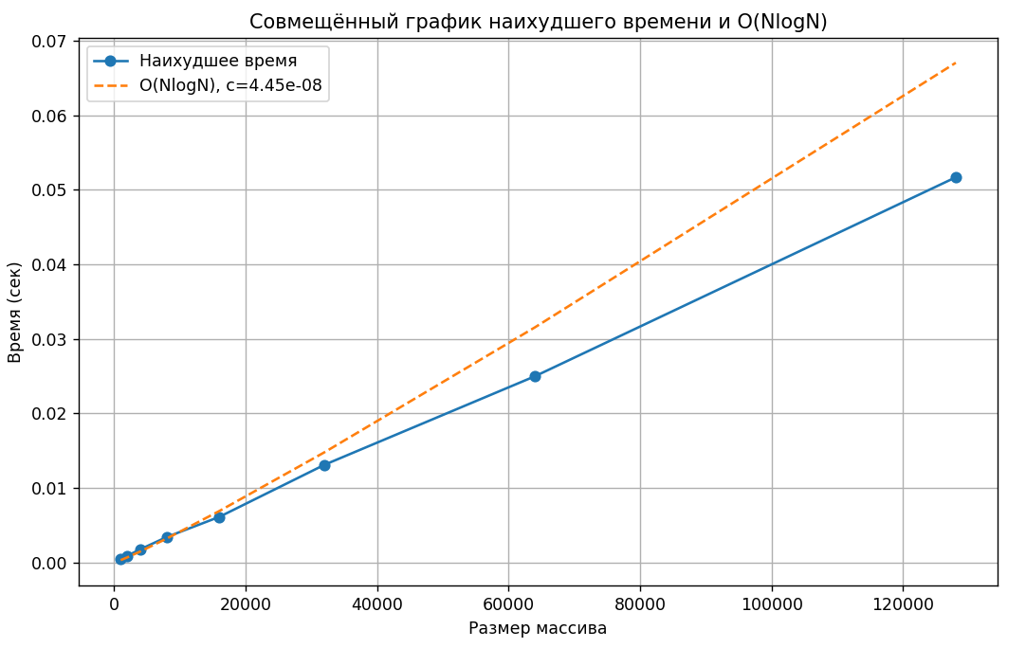

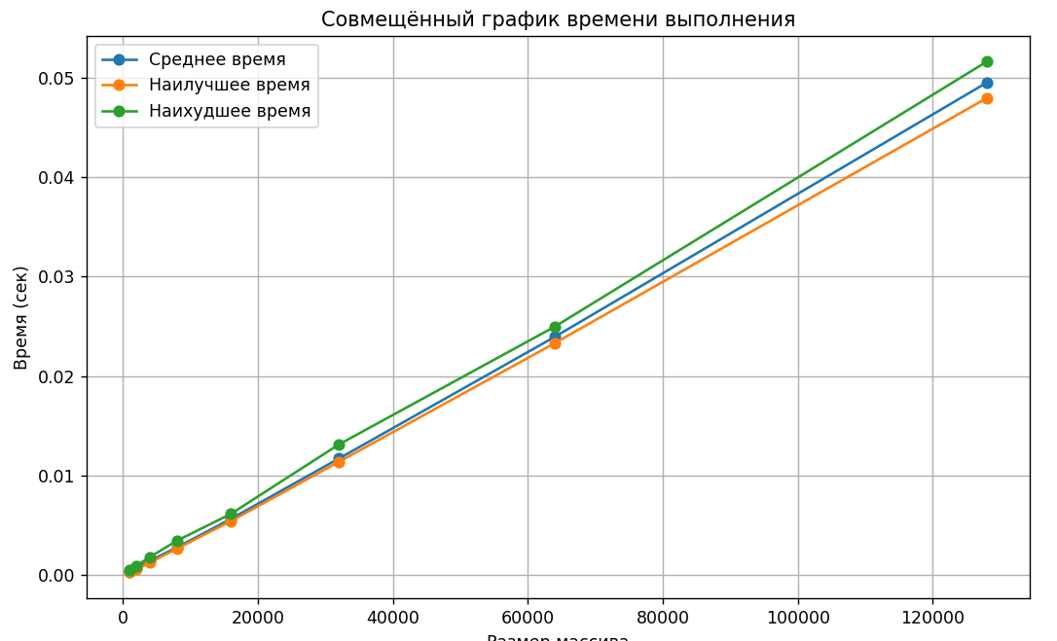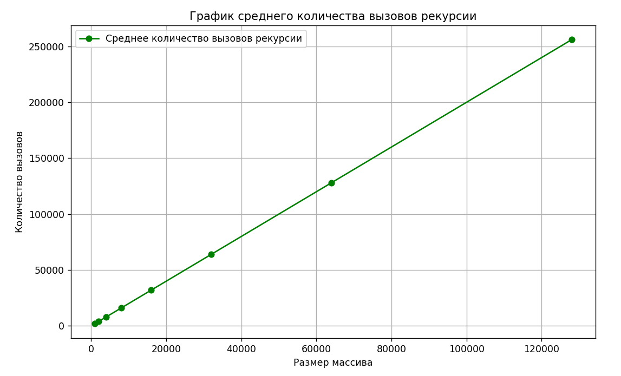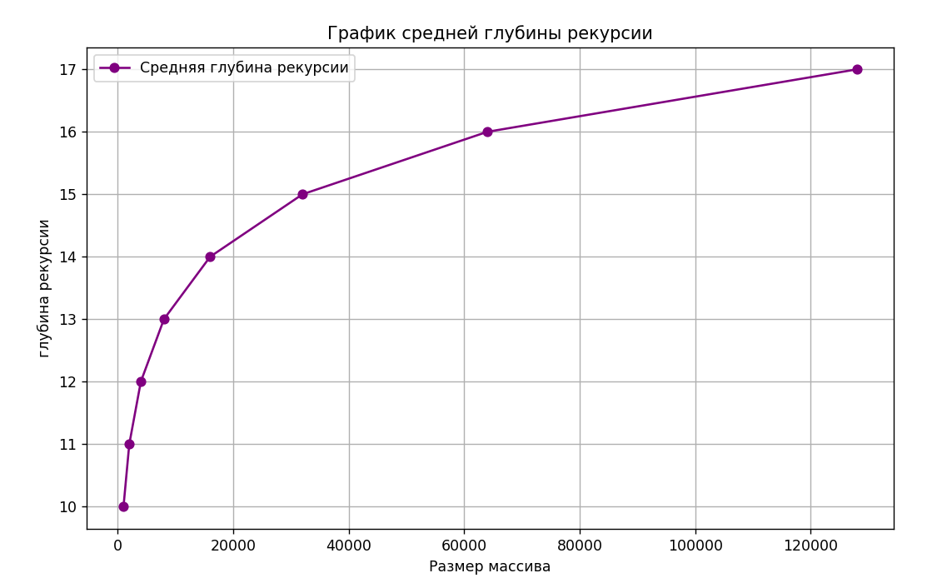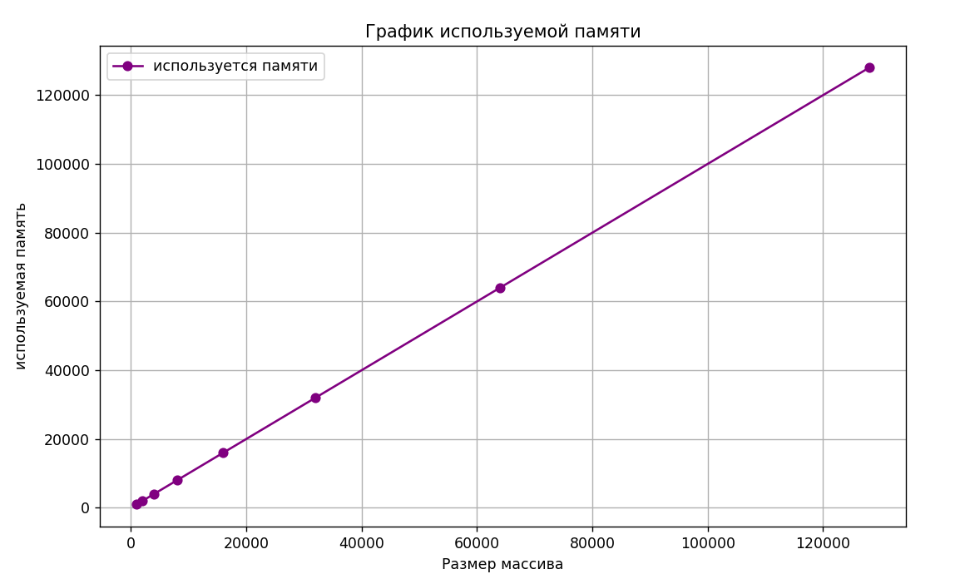

# Заключение.

Метод сортировки слиянием очень стабильный по времени и подходит для ситуаций, где нужно учитывать точное время на сортировку, из-за предсказуемой производительности, он также устойчивый, однако требует больше памяти,